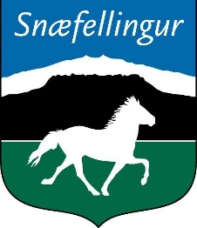

Skýrsla stjórnar Hestamannafélagsins Snæfellings fyrir starfsárið 2022

Stjórn Snæfellings

Aðalfundur félagsins var haldinn 11.apríl 2022 kjósa átti um tvo nýja stjórnarmenn og gáfu þeir kost á sér áfram til tveggja ára Ólafur Tryggvason, Grundarfirði og Sölvi Konráðsson, Ólafsvík. Einnig var kosið um formann til tveggja ára gaf Herborg Sigurðardóttir Bjarnarhöfn, kost á sér áfram til tveggja ára. Aðrír í stjórn eru Hlynur Þór Hjaltason og Nadine E. Walter. Varamenn voru kjörnir áfram til tveggja ára Erna Sigurðardóttir Grundarfirði, Íris Huld Sigurbjörnsdóttir Stykkishólmi og ný inn sem varamaður er Katharina Koschote aðrir varamenn eru Hildur Ósk Þórsdóttir og Ásdís Ó. Sigurðardóttir Hrísdal.
Stjórn hefur hist reglulega og fundað.
Tekið hefur verið í notkun nýtt félagatal og þurfi að færa alla félaga úr Felix í Sportabler.

Fundur með sjtórn LH í Borgarnesi.

Stjórn LH boðaði allar stjórnir á vesturlandi á fund. Fínn fundur þar sem voru rædd ýmis mál svo sem keppnismálin, æskulýðstarfið, tryggingar og margt fleira.

Snæfellingsmótaröðin

Mótið gekk vel í fyrravetur og náðum við að klára þau mót sem var búið að ákveða.
Ákveðið var að halda áfram eins og gert hefur verið að halda 4 mót í vetur, á sitthvorum staðnum. Einar í Söðulsholti gaf okkur verðlaunaplatta sem verða farandbikarar. Frábær vettvangur fyrir þá sem eru að stíga sýn skref í keppni hvort sem það eru knapar eða hestar.

Námskeið/æskulýðsnefndin
Helgarnámskeið á Skáney var haldið 16. - 18. apríl . Við fórum með flottan hóp barna á föstudegi. Allir voru mjög spenntir og tóku Randi og Haukur vel á móti okkur. Fyrst fengu krakkarnir smá hressingu og svo var farið í að deila niður herbergjum. Krökkunum var skipt í tvo hópa eftir getu og í kjölfarið voru fyrstu reiðtímarnir. Allir krakkarnir fóru í 4 reiðtíma yfir helgina og svo fengu þau kennslu í umhirðu hrossa og svo aðstoðuðu þau við að hirða
Siguroddur Pétursson og Ásdís Sigurðardóttir voru með einstaklingsmiðað reiðnámskeið þar sem farið var í hvernig á að byggja upp hest og knapa fyrir betri reiðhest og keppnishest. Námskeiðið var mjög vel sótt af börnum, unglingum og ungmennum í félaginu og var þetta virkilega gagnlegt og skemmtilegt námskeið.
Haldið var keppnisnámskeið fyrir þau börn, unglinga og ungmenni sem höfðu hug á að taka þátt í úrtöku fyrir Landsmót og svo í kjölfarið fengu þeir sem öðlast höfðu rétt til þátttöku Landsmótinu einnig reiðtíma Leiðbeinendur voru Siguroddur Pétursson, Ásdís Ólöf Sigurðardóttir og Guðný Margrét Siguroddsdóttir. Á Landsmótinu var svo grillveisla fyrir börn, unglinga og ungmenni auk aðstandenda í boði félagsin
Knapamerkjanámskeið 3 var einnig í boði á vegum Snæfellings og vel sótt. Kennarar voru Elisabeth Marie Trost og Bjarki Þór Gunnarsson.

Mót.

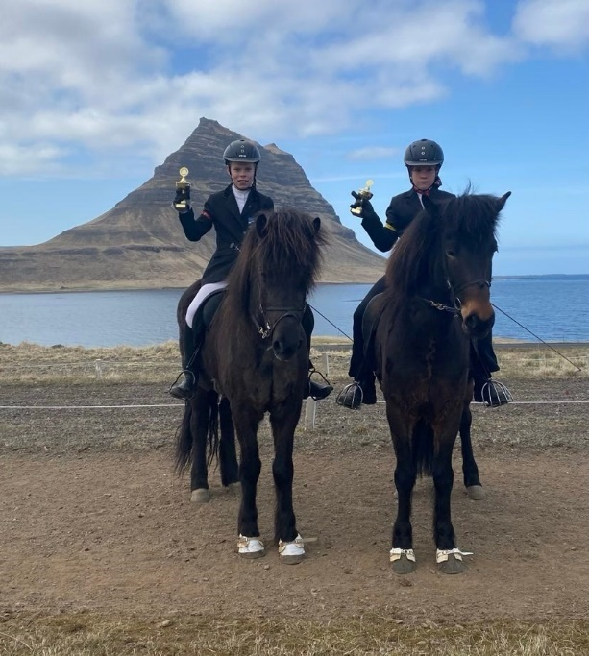

Íþróttamótið var haldið 1. maí í Grundarfirði.

Samanlagður sigurvegari fjórgangsgreina- 2.flokkur
Nadine E. Walter og Valur frá Syðra – Kolugili

Samanlagður sigurvegari fjórgangsgreina –1. flokkur
Lárus Á. Hannesson og Hergill frá Þjóðólfshaga 1

Samanlagður sigurvegari fjórgangsgreina – ungmennaflokkur
Hjördís Helma Jörgensdóttir og Hrafn frá Þúfu í Kjós

Samanlagður sigurvegari fjórgangsgreina –unglingaflokkur
Harpa Dögg Heiðarsdóttir og Þytur frá Stykkishólmi

Samanlagður sigurvegari fjórgangsgreina – barnaflokkur
Ari Osterhammer Gunnarsson og Bára frá Brimilsvöllum

Samanlagður sigurvegari fimmgangsgreina
Hrefna Rós Lárusdóttir og Dama frá Kóngsbakka

Stigahæsti knapi mótsins
Lárus Ástmar Hannesson

Gæðingamót

Hestaþing Snæfellings var haldið laugardaginn 12. júní í Stykkishólmi. Hestakosturinn var frábær, þátttaka góð og veðrið lék við mótsgesti.

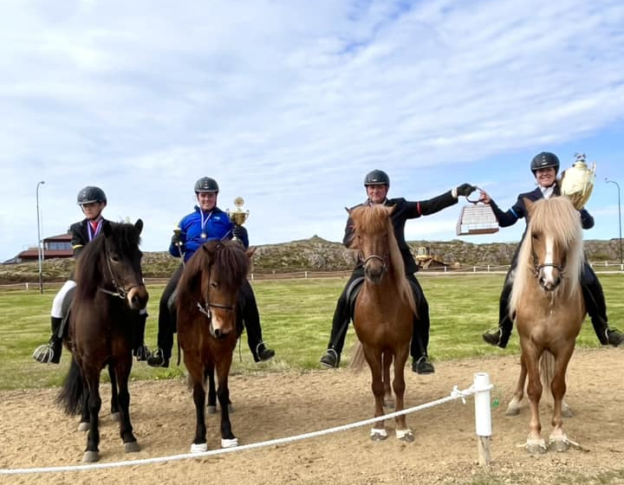

Hestur mótsins – Hlýri frá Bergi
Hryssa mótsins – Dama frá Kóngsbakka
Knapi mótsins – Jón Bjarni Þorvarðarson
Efnilegasti knapinn - Ari Osterhammer Gunnarsson

Landsmótsúrtakan
Eftir taldir hestar kepptu fyrir hönd Snæfellings á Landmóti hestamanna.

A flokkur
Sægrímur frá Bergi Viðar Ingólfsson Snæfellingur 8,66
Nökkvi frá Hrísakoti Jakob Svavar Sigurðsson Snæfellingur 8,65
Huginn frá Bergi Daníel Jónsson Snæfellingur 8,57
B flokkur
Sól frá Söðulsholti Siguroddur Pétursson Snæfellingur 8,50
Eyja frá Hrísdal Siguroddur Pétursson Snæfellingur 8,48
Öngull frá Bergi Saga Björk Jónsdóttir Snæfellingur 8,30
Barnaflokkur
Haukur Orri Bergmann Heiðarsson Hnokki frá Reykhólum Snæfellingur 8,51
Ari Osterhammer Gunnarsson Sprettur frá Brimilsvöllum Snæfellingur 8,11
Sól Jónsdóttir Sátt frá Kúskerpi Snæfellingur 5,98
Unglingaflokkur
Harpa Dögg Bergmann Heiðarsdóttir Þytur frá Stykkishólmi Snæfellingur 8,24
Valdís María Eggertsdóttir Brynjar frá Hofi Snæfellingur 8,17
Hera Guðrún Ragnarsdóttir Hugmynd frá Tjaldhólum Snæfellingur 7,96
B flokkur ungmenna
Gróa Hinriksdóttir Katla frá Reykhólum Snæfellingur 7,82

Reiðveganefnd

Reiðvegaframkvæmdir 2022

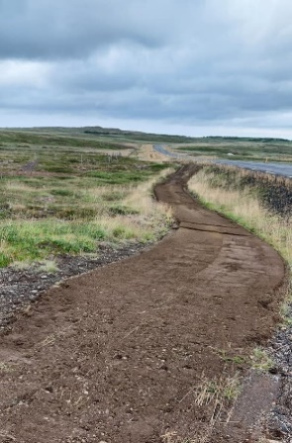
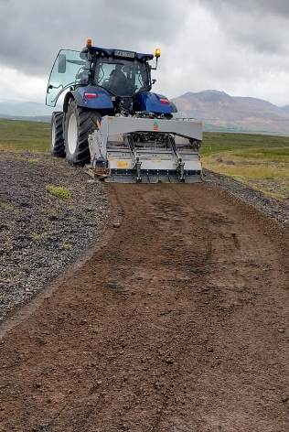

Á árinu var framkvæmt fyrir 4,148,000 krónur. Eingöngu var unnið á fyrirliggjandi slóðum og þeir brotnir með vegbrjót. Kristofer Orri Hlynsson mætti með brjótinn úr Fljótunum, hann byrjaði í Staðarsveit undir handleiðslu Agnars á Lýsuhóli og braut þá kafla sem Agnar lagði til á leiðinni frá Tröðum og að Vatnsholti. Næst lá leiðin á Hellisand/Rif en þar reyndist ekki hægt að brjóta og hefur sá kafli verið settur í umsóknar ferli og verður vonandi kláraður í sumar. Því næst lá leið í Ólafsvík og leiðin frá Fossá að Fróðá brotin. Haldið var í Grundarfjörð og freistað að laga hluta leiðar sem brotin var árinu áður en þá var mikil rigning, það er ekki gott þegar verið er að brjóta. Það lukkaðist þrátt fyrir smá rigningu, en á komu túristarnir og keyrðu vegin í drasl. Það er eitthvað sem reiðveganefnd þarf að skoða hvernig við höldum ökutækjum af reiðvegunum. Að lokum fór Kristófer inn á Staðarbakka og braut á leið sem hann lagði á mel sem liggur að Skyld. Vegna misskilnings fór hann á vitlausan stað þar sem engin var til að leiðbeina, en það er ómetanlegt að hafa menn með sér til að skoða og hjálpa til við að lagning og lagfæring takist vél.
Ég vil þakka þeim sem lögðu okkur lið í framkvæmdunum.
Fyrir hönd reiðveganefndar
Ólafur Tryggvason

Fyrir hönd Reiðveganefndar Snæfellings
Ólafur Tryggvason

Æskulýðsstarfið

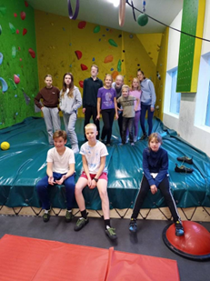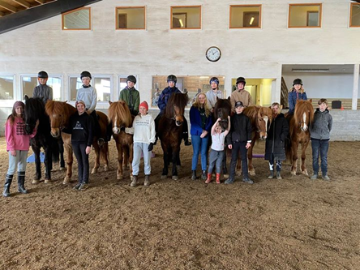

Æskulýðsstarf hestamannafélagsins Snæfellings starfsárið 2022 átti að vera mjög skemmtilegt og viðburðaríkt en vegna covid frestuðust ansi margir viðburðir á okkar vegum en eitthvað náðum við þó að gera.
Í okkar félagi eru krakkar á mismunandi aldri og öllum stigum hestamennskunnar. Þessir krakkar eru dreifðir um frekar stórt svæði en æskulýðsnefndin reynir þrátt fyrir það að bjóða upp á dagskrá þar sem allir geta fundið eitthvað við sitt hæfi.
Landssamband Hestamanna var áfram með hæfileikamótun fyrir unglinga og voru okkar unglingar hvattir til að taka þátt. Harpa Dögg Bergmann Heiðarsdóttir komst inn í þann hóp frá okkur í Snæfelling. Mjög skemmtilegt og flott verkefni og gaman að eiga fulltrúa í þv
Æskulýðsnefndin var með páskabingó fyrir börn, unglinga, ungmenni og fjölskyldur þeirra sem var vel sótt og þóttist takast vel til :)

Fórum líka með hóp barna og unglinga í Klifurhúsið í Grundarfirði og í pizzahlaðborð til að þétta hópinn og að eiga skemmtilega stund saman. Viðburðurinn var nokkuð vel sóttur og allir skemmtu sér konunglega.
Hestamannafélagið Snæfellingur er mjög stolt að eiga ungling sem fór með U21 landsliðinu á Norðurlandamót á Álandseyjum, en það var hún Harpa Dögg Bergmann Heiðarsdóttir. Hún stóð sig mjög vel og endaði í 2. sæti í B - úrslitum í T1 með hestinn Heiður från Boänge.
Árlega Vatnabúðareiðin var svo farið síðasta laugardag í ágústmánuði og var virkilega gaman að sjá hversu vinsæl fjölskyldureið þetta er orðið. Þannig að það má segja að barna- og unglingastarfi fer sí vaxandi á nesinu og mikil nýliðun varð á á árinu í gegnum námskeiðin.
Búið er að skipuleggja nokkra viðburði fyrir næsta starfsár æskulýðsnefndar og er það okkar von að þátttaka verði góð í þeim viðburðum.

Uppskeruhátíðin

Uppskeruhátíð Hestamannafélagsins Snæfellings 2022 fór fram í samkomuhúsi Grundarfjarðar 25. Nóvember. Frábær mæting félaga var á viðburðinn og voru veittar viðurkenningar fyrir góðan árangur á árinu.

Knapaviðurkenningar fyrir árið 2022

Barnaflokkur
Ari Osterhammer Gunnarsson
Haukur Orri Bergmann Heiðarsson
Sól Jónsdóttir.

Unglingaflokkur.
Guðný Kristín Clausen
Gísli Sigurbjörnsson
Harpa Dögg Bergmann Heiðarsdóttir
Hera Guðrún Ragnarsdóttir
Signý Ósk Sævarsdóttir
Valdís María Eggertsdóttir

Ungmennaflokkur.

Gróa Hinriksdóttir
Hafdís Lóa Sigurbjörnsdóttir

Veitt voru verðlaun fyrir framúrskarandi árangur á árinu í barna, unglinga og ungmennaflokki en það voru þau Haukur Orri Bergmann Heiðarsson sem hlaut þau verðlaun í barnaflokki, Harpa Dögg Bergmann Heiðarsdóttir sem hlaut þau verðlaun í unglingaflokki.

Kynbótahross ræktuð af Snæfellingsfélögum sem hljóta viðurkenningar 2021
Veittar voru viðurkenningar fyrir fyrir efstu hryssu og efsta stóðhest í hverjum flokki

Hryssur

5 vetra, Stöð frá Bergi - aðaleinkunn 8,19 - Ræktendur og eigendur eru Anna Dóra Markúsdóttir og Jón Bjarni
6 vetra, Þerna frá Hallkelsstaðahlíð - aðaleinkunn 8,23 - Ræktandi og eigandi er Guðmundur Margeir Skúlason
7 vetra, Sandvík frá Bergi - aðaleinkunn 8,34 -Ræktandi og eigandi er Jón Bjarni Þorvarðarson

Hestar

4 vetra, Höfði frá Bergi - aðaleinkunn 8,18 - Ræktandi og eigandi er Anna Dóra Markúsdóttir
5 vetra, Hrollur frá Bergi - aðaleinkunn 8,23 - Ræktendur og eigendur eru Anna Dóra Markúsdóttir og Jón Bjarni
6 vetra, Hlýri frá Bergi - aðaleinkunn 8,06 - Ræktandi og eigandi er Anna Dóra Markúsdóttir
7 vetra Gljátoppur frá Miðhrauni - aðaleinkunn 8,50 - Ræktandi er Ólafur Ólafsson og eigendur eru Máni Hilmarsson og VM Islandshästar AB

Hrossaræktarbú Snæfellings er Berg.

Dæmd hross frá búinu 2022 eru eftirfarandi.
Sandvík frá Bergi aðaleink: 8,34
Berglín frá Bergi aðaleink: 8,24
Stöð frá Bergi aðaleink: 8,19
Röst frá Bergi aðaleink: 8,15
Skarðsvík frá Bergi aðaleink: 7,99
Hildur frá Bergi aðaleink: 7,79
Sævör frá Bergi aðaleink: 7,60
Hrollur frá Bergi aðaleink: 8,23
Höfði frá Bergi aðaleink: 8,18
Hlýri frá Bergi aðaleink: 7,98

Hestaíþróttamaður

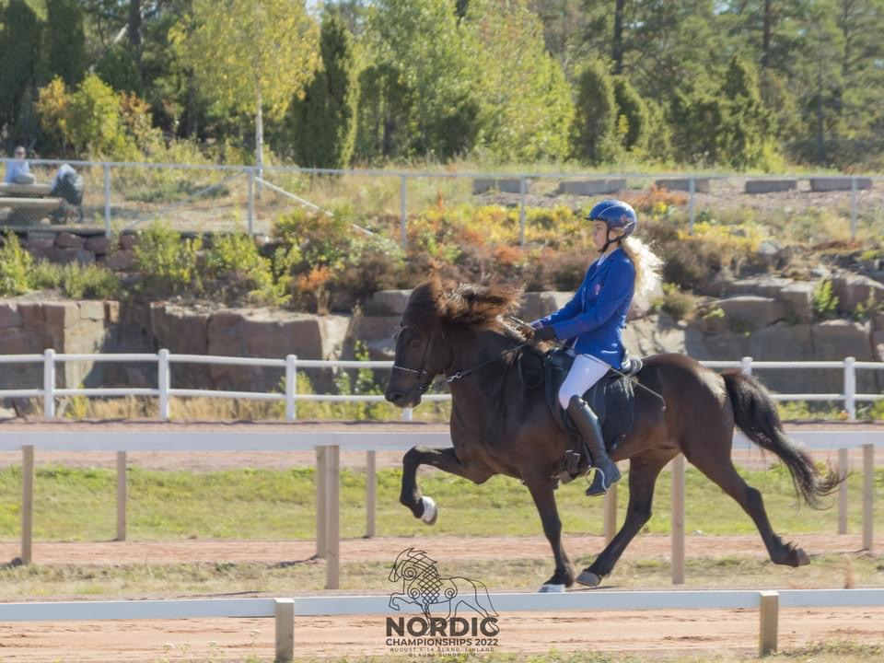

Hestaíþróttamaður ársins hjá Hestamannafélaginu Snæfelling árið 2022 er Harpa Dögg Bergmann Heiðarsdóttir

Harpa Dögg hefur staðið sig mjög vel og er iðinn við hestamennskuna.
Verið dugleg við að taka þátt í mótum hjá okkur ásamt því að keppa á sterkustu mótunum sem voru haldin. Meistardeild líflands, Vesturlandsdeildin, World ranking íþróttamót hjá Sleipni, Reykjavíkurmeistaramót, Landsmót og Íslandsmóti.
Og hún tók einnig þátt fyrir íslandshönd í Norðurlandamóti haldið í Álandseyjum í ágúst. Keppti þar á hestinum Heiður från Boänge í T1 og endaði í 7 sæti
Harpa var í hæfileikamótun LH sl. ár og hefur einnig verið valin í hæfileikamótum LH fyrir næsta tímabil.
Harpa var í hæfileikamótun LH sl ár og hefur einnig verið valin í hæfileikamótum LH fyrir næsta tímabil

Þetta er í annað sinn sem Harpa er valinn knapi Snæfellings og óskum við henni innilega til hamingju með frábæran árangur.

Þotuskjöldurinn

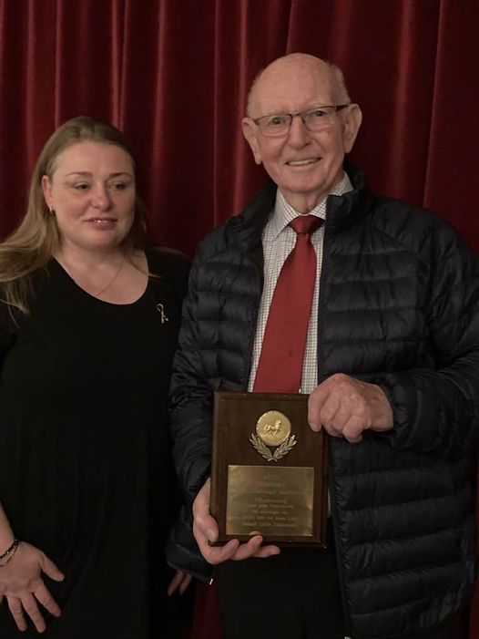

Handhafi þotuskjaldarins 2022 er Sæmundur Kristjánsson Rifi, Sæmundur hefur komið að mörgum þáttum starfsins hjá okkur í Snæfellingi. Hann var í 4 ár gjaldkeri félagsins og umsjónarmaður Hólslands á þeim tíma og byggði m.a. réttina þar.
Hann kom að uppbyggingu Kaldármela með mörgum öflugum félögum t.d. Óla í Ólafsvík, Ragnari í Hlíð og Högna Bæringssyni. Svo vitnað sé í orð viðkomandi: Samstarfið við þessa félaga mína og marga fleiri hafa skilið eftir minningar sem eru dýrmætar.
Þotuskjaldarhafinn 2022 hefur skilið eftir sig talsvert stór spor á svæðinu í ræktunarlegu tilliti þó með óbeinum hætti. Hann flutti á svæðið stóðhestinn Huga frá Höfða, ól hann upp og tamdi. Hann lánaði klárinn að Naustum til notkunar og þar varð til m.a. ræktunarhryssan Hrísla frá Naustum sem hefur skilað mörgum afreksgripum.
Hin seinni ár hefur hann verið okkur hestamönnum haukur í horni með að merkja reiðleiðir í Þjóðgarðinum á Snæfellsnesi, tala okkar máli og staðið vörð um að hestamenn hafi sem frjálsastan aðgang að reiðleiðum í þjóðgarði Snæfellsness auk þess að hafa lóðsað hestamenn í gegnum þjóðgarðinn um árabil.

Félagsmenn voru rúmlega 260 í árslok. Stjórnin þakkar öllum þeim sem lögu okkur lið við allt það starf sem Snæfellingur hefur gert á árinu. Allt er þetta gert í sjálfboðavinnu af félagsmönnum.

Fyrir hönd stjórnar
Herborg Sigurðardóttir, formaður

